技术报告公开信息表
表式号：BG31-01
一、用人单位基本信息
用人单位名称 | 广州城市水处理设备有限公司 | 统一社会信用代码 | 91440101MA9Y15X03L
检测报告编号 | 穗职检D2024009-14 | 检测任务编号 | D2024009-14
所属行业 | 设备维修服务 | 企业规模 | 小型
联系人姓名 | 欧阳望 | 联系电话 | 15918745050
用人单位地址 | 广州市海珠区南洲路1375号2栋101房
二、技术服务项目组人员名单
技术服务机构 | 广州市职业病防治院
项目负责人 | 钟坤鹏
项目组成员 | 钟坤鹏、黄海文、张海、周丽屏
三、现场调查、现场采样、现场检测的专业技术人员名单、时间，用人单位陪同人
工作环节 | 时间 | 参与人员名单 | 用人单位陪同人
现场调查 | 2024.7.16 | 钟坤鹏、陈琳 | 李绍光
现场采样 | 2024.8.23 | 钟坤鹏、黄海文 | 欧阳望
现场测量 | 2024.8.23 | 钟坤鹏、黄海文 | 欧阳望
四、现场调查、现场采样、现场检测的图像影像
现场调查相片 | 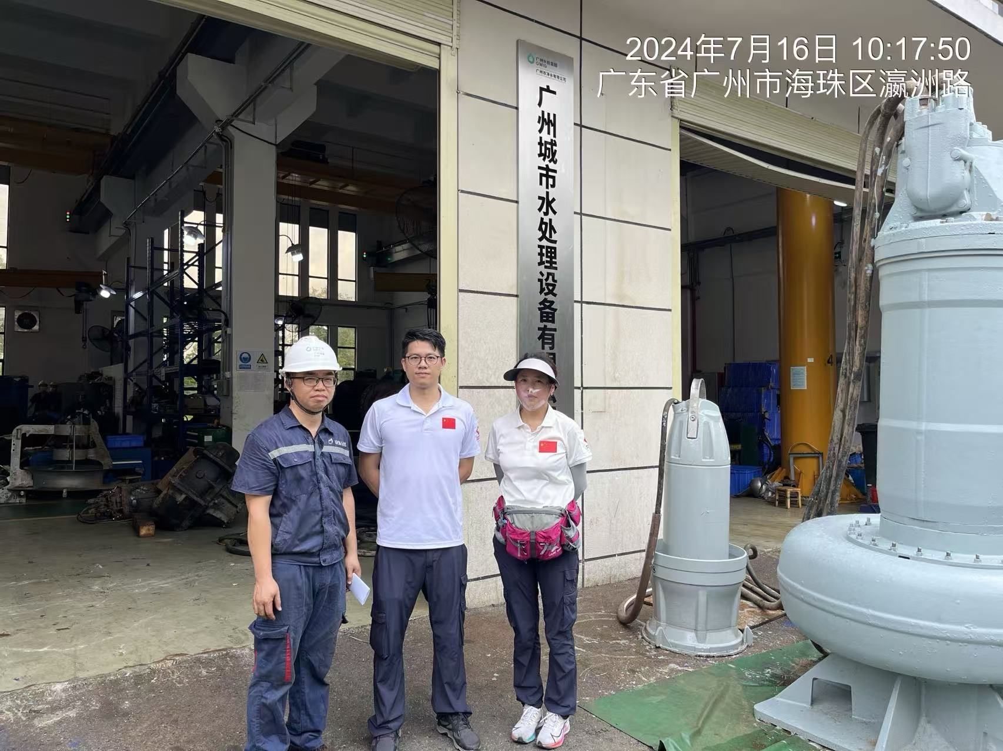
现场采样相片 | 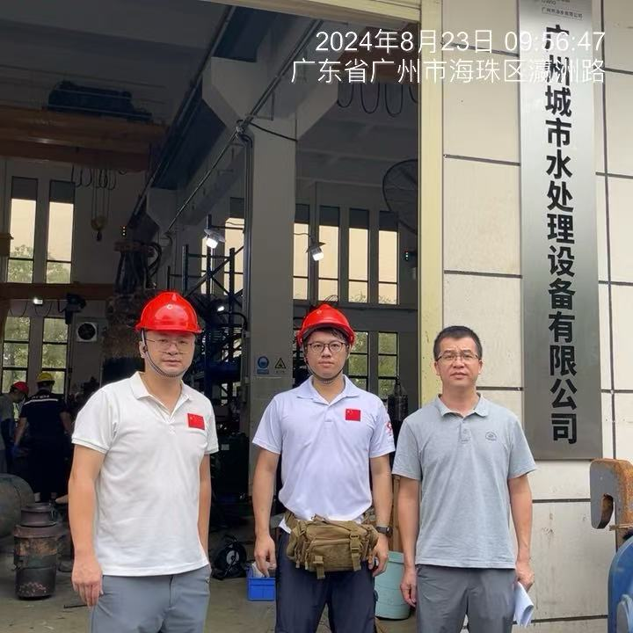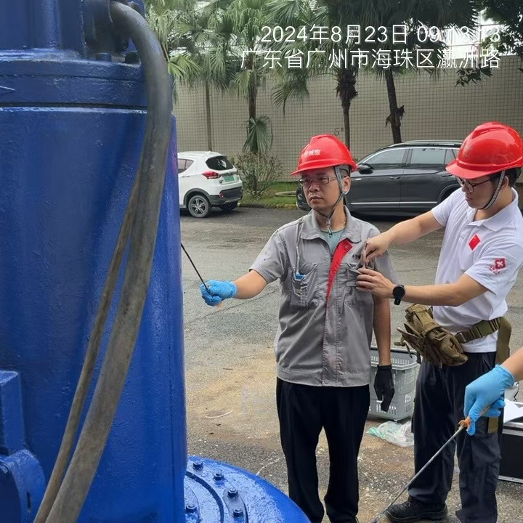
现场测量相片 | 